
第34讲 单体机械能守恒问题
（2024·浙江）
1．如图所示，质量为m的足球从水平地面上位置1被踢出后落在位置3，在空中达到最高点2的高度为h，则足球（ ）
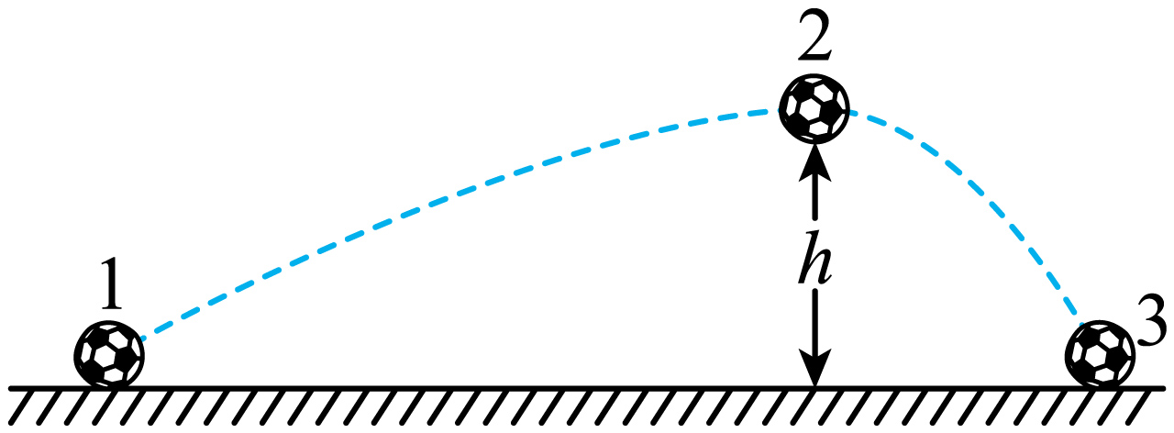
A．从1到2动能减少$$mgh$$ B．从1到2重力势能增加$$mgh$$
C．从2到3动能增加$$mgh$$ D．从2到3机械能不变
【答案】B
【难度】0.85
【知识点】常见力做功与相应的能量转化、判断系统机械能是否守恒
【详解】AB．由足球的运动轨迹可知，足球在空中运动时一定受到空气阻力作用，则从1到2重力势能增加$$mgh$$，则1到2动能减少量大于$$mgh$$，故A错误，B正确；
CD．从2到3由于空气阻力作用，则机械能减小，重力势能减小mgh，则动能增加小于$$mgh$$，故CD错误。
故选B。
（2023·浙江）
2．铅球被水平推出后的运动过程中，不计空气阻力，下列关于铅球在空中运动时的加速度大小a、速度大小v、动能Ek和机械能E随运动时间t的变化关系中，正确的是（ ）
A．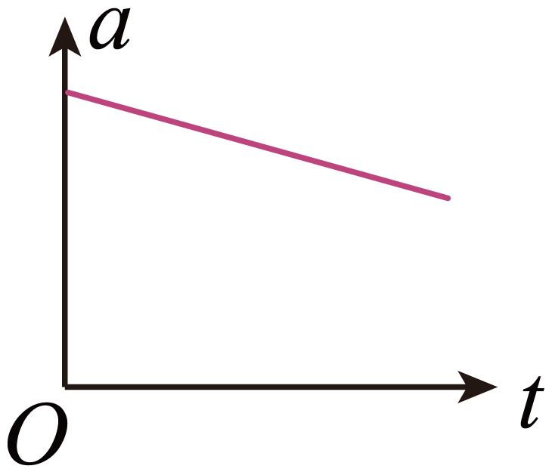 B．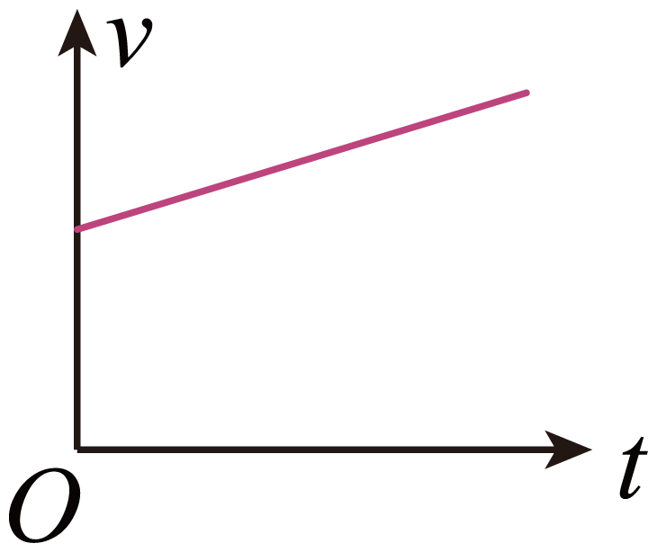
C．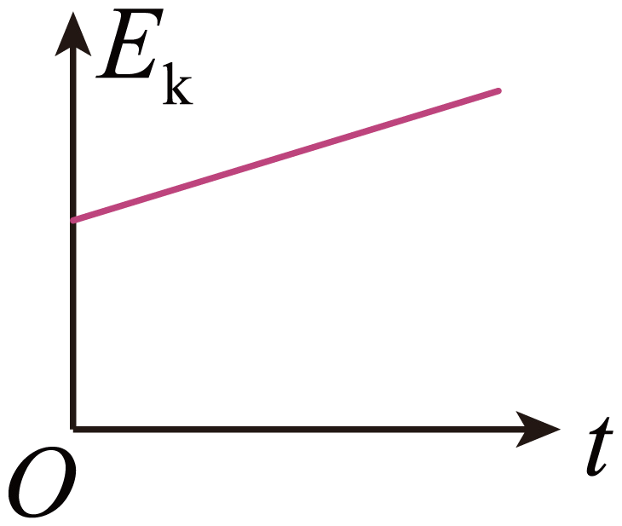 D．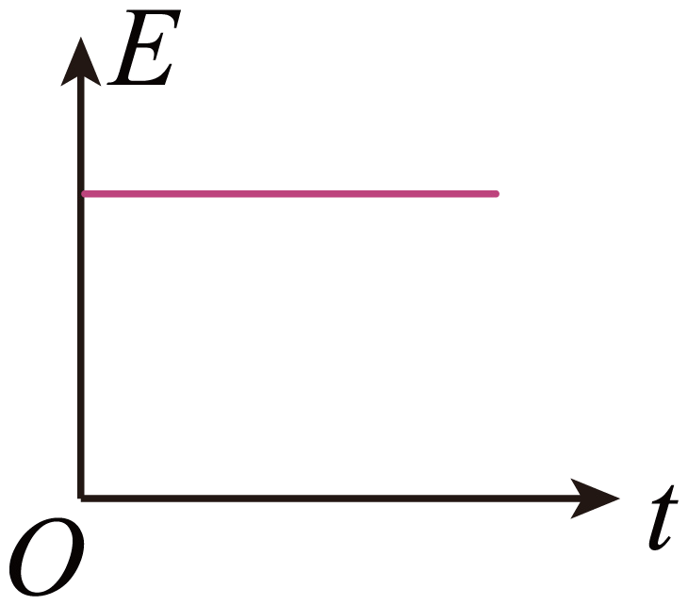
【答案】D
【难度】0.85
【知识点】平抛运动的概念、平抛运动速度的计算、动能、判断系统机械能是否守恒
【详解】A．由于不计空气阻力，铅球被水平推出后只受重力作用，加速度等于重力加速度，不随时间改变，故A错误；
B．铅球被水平推出后做平抛运动，竖直方向有
$$v_{y}=gt$$
则抛出后速度大小为
$$v=\sqrt{v_{0}^{2}+{\left(gt\right)}^{2}}$$
可知速度大小与时间不是一次函数关系，故B错误；
C．铅球抛出后的动能
$$E_{\text{k}}=\frac{1}{2}mv^{2}=\frac{1}{2}m\left[v_{0}^{2}+{\left(gt\right)}^{2}\right]$$
可知动能与时间不是一次函数关系，故C错误；
D．铅球水平抛出后由于忽略空气阻力，所以抛出后铅球机械能守恒，故D正确。
故选D。
【点睛】
（2023·浙江）
3．一位游客正在体验蹦极，绑上蹦极专用的橡皮绳后从跳台纵身而下。游客从跳台下落直到最低点过程中（ ）
A．弹性势能减小 B．重力势能减小
C．机械能保持不变 D．绳一绷紧动能就开始减小
【答案】B
【难度】0.85
【知识点】牛顿第二定律的初步应用、动能定理的初步应用、重力势能的定义和性质、弹性势能的变化和弹力做功的关系、判断系统机械能是否守恒
【详解】游客从跳台下落，开始阶段橡皮绳未拉直，只受重力作用做匀加速运动，下落到一定高度时橡皮绳开始绷紧，游客受重力和向上的弹力作用，弹力从零逐渐增大，游客所受合力先向下减小后向上增大，速度先增大后减小，到最低点时速度减小到零，弹力达到最大值。
A．橡皮绳绷紧后弹性势能一直增大，A错误；
B．游客高度一直降低，重力一直做正功，重力势能一直减小，B正确；
C．下落阶段橡皮绳对游客做负功，游客机械能减少，转化为弹性势能，C错误；
D．绳刚绷紧开始一段时间内，弹力小于重力，合力向下做正功，游客动能在增加；当弹力大于重力后，合力向上对游客做负功，游客动能逐渐减小，D错误。
故选B。
（2023·重庆）
4．某实验小组测得在竖直方向飞行的无人机飞行高度y随时间t的变化曲线如图所示，E、F、M、N为曲线上的点，EF、MN段可视为两段直线，其方程分别为$$y=4t−26$$和$$y=−2t+140$$。无人机及其载物的总质量为2kg，取竖直向上为正方向。则（ ）
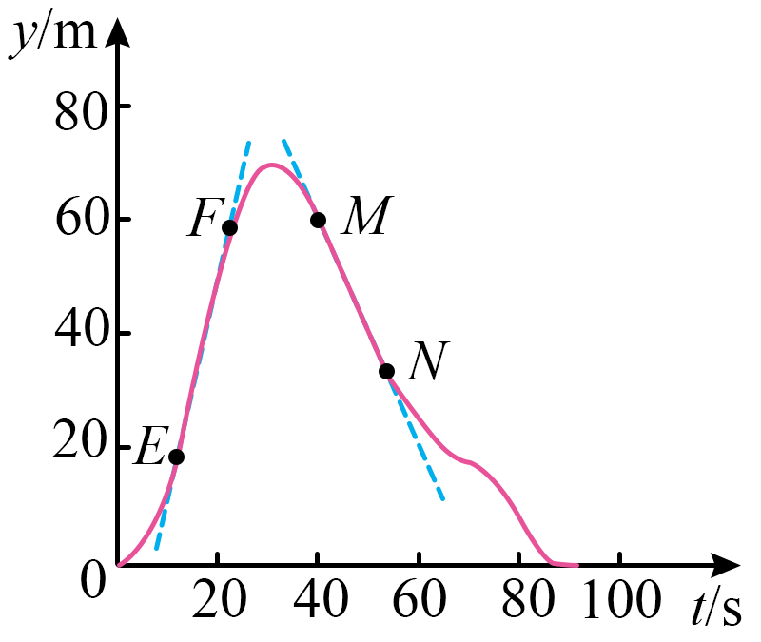
A．EF段无人机的速度大小为4m/s
B．FM段无人机的货物处于失重状态
C．FN段无人机和装载物总动量变化量大小为4kg∙m/s
D．MN段无人机机械能守恒
【答案】AB
【难度】0.65
【知识点】x-t图像、超重和失重的概念、判断系统机械能是否守恒、计算物体的动量及动量的变化
【详解】A．根据EF段方程
$$y=4t−26$$
可知EF段无人机的速度大小为
$$v=\frac{Δy}{Δt}=4\text{m}/\text{s}$$
故A正确；
B．根据$$y−t$$图像的切线斜率表示无人机的速度，可知FM段无人机先向上做减速运动，后向下做加速运动，加速度方向一直向下，则无人机的货物处于失重状态，故B正确；
C．根据MN段方程
$$y=−2t+140$$
可知MN段无人机的速度为
$$v^{′}=\frac{Δy^{′}}{Δt^{′}}=−2\text{m}/\text{s}$$
则有
$$Δp=mv^{′}−mv=2×(−2)\text{kg}⋅\text{m}/\text{s}−2×4\text{kg}⋅\text{m}/\text{s}=−12\text{kg}⋅\text{m}/\text{s}$$
可知FN段无人机和装载物总动量变化量大小为12kg∙m/s，故C错误；
D．MN段无人机向下做匀速直线运动，动能不变，重力势能减少，无人机的机械能不守恒，故D错误。
故选AB。

1.重力势能
（1）定义：物体由于被举高而具有的能量，叫作重力势能。
（2）表达式：Ep＝mgh，其中h是相对于参考平面的高度。
（3）特点：
①系统性：重力势能是地球与物体所组成的“系统”所共有的。
②相对性：重力势能的数值与所选参考平面有关。
③标量性：重力势能是标量，正负表示大小。
（4）重力做功的特点
①物体运动时，重力对它做的功只跟它的起点和终点的位置有关，而跟物体运动的路径无关。
②重力做功不引起物体机械能的变化。
（5）重力做功与重力势能变化的关系
①）定性关系：重力对物体做正功，重力势能减小，重力对物体做负功，重力势能增大。
②定量关系：重力对物体做的功等于物体重力势能的减少量，
即WG＝Ep1－Ep2＝－（Ep2－Ep1）＝－ΔEp。
③重力势能的变化量是绝对的，与参考平面的选取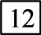无关。
2.弹性势能
（1）定义：发生弹性形变的物体的各部分之间，由于有弹力的相互作用，也具有势能，这种势能叫作弹性势能。
（2）大小：弹簧的弹性势能跟弹簧的形变量及劲度系数有关，形变量越大，劲度系数越大，弹性势能就越大。
（3）弹力做功与弹性势能变化的关系
弹力做功与弹性势能变化的关系类似于重力做功与重力势能变化的关系，用公式表示：W＝－ΔEp。
3.机械能守恒定律
（1）内容：在只有重力或弹力做功的物体系统内，动能与势能可以互相转化，而总的机械能保持不变。
（2）常用的三种表达式
①守恒式： E₁＝E₂或E_{k1}＋E_{p1}＝E_{k2}＋E_{p2}。E₁、E₂分别表示系统初末状态时的总机械能。
②转化式：ΔE_{k}＝－ΔE_{p}或ΔE_{k}增＝ΔE_{p}减。表示系统势能的减少量等于动能的增加量。
③转移式：ΔE_{A}＝－ΔE_{B}或ΔE_{A}增＝ΔE_{B}减。表示系统只有A、B两物体时，A增加的机械能等于B减少的机械能。
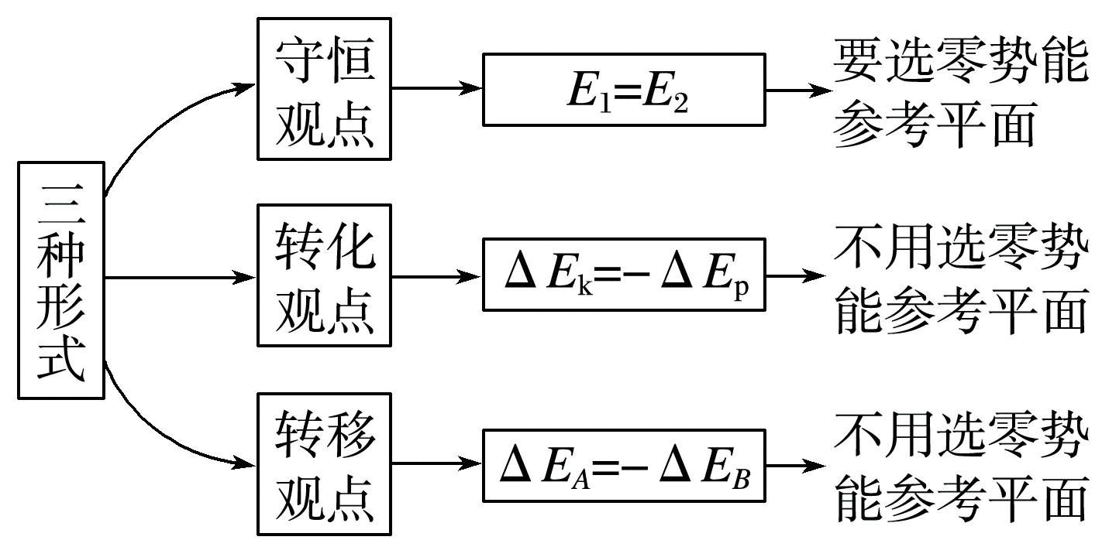
（3）机械能守恒的条件
①系统只受重力或弹簧弹力的作用，不受其他外力．
②系统除受重力或弹簧弹力作用外，还受其他内力和外力，但这些力对系统不做功．
③系统跟外界没有发生机械能的传递，系统内、外也没有机械能与其他形式的能发生转化．
（4）机械能保持不变判断方法
①用定义判断：若物体动能、势能均不变，则机械能不变。若一个物体动能不变、重力势能变化，或重力势能不变、动能变化或动能和重力势能同时增加（减少），其机械能一定变化。
②用做功判断：若物体或系统只有重力（或弹簧的弹力）做功，虽受其他力，但其他力不做功，机械能守恒。
③用能量转化来判断：若物体或系统中只有动能和势能的相互转化而无机械能与其他形式的能的转化，则物体或系统机械能守恒。
4.单体机械能守恒问题解题的一般步骤
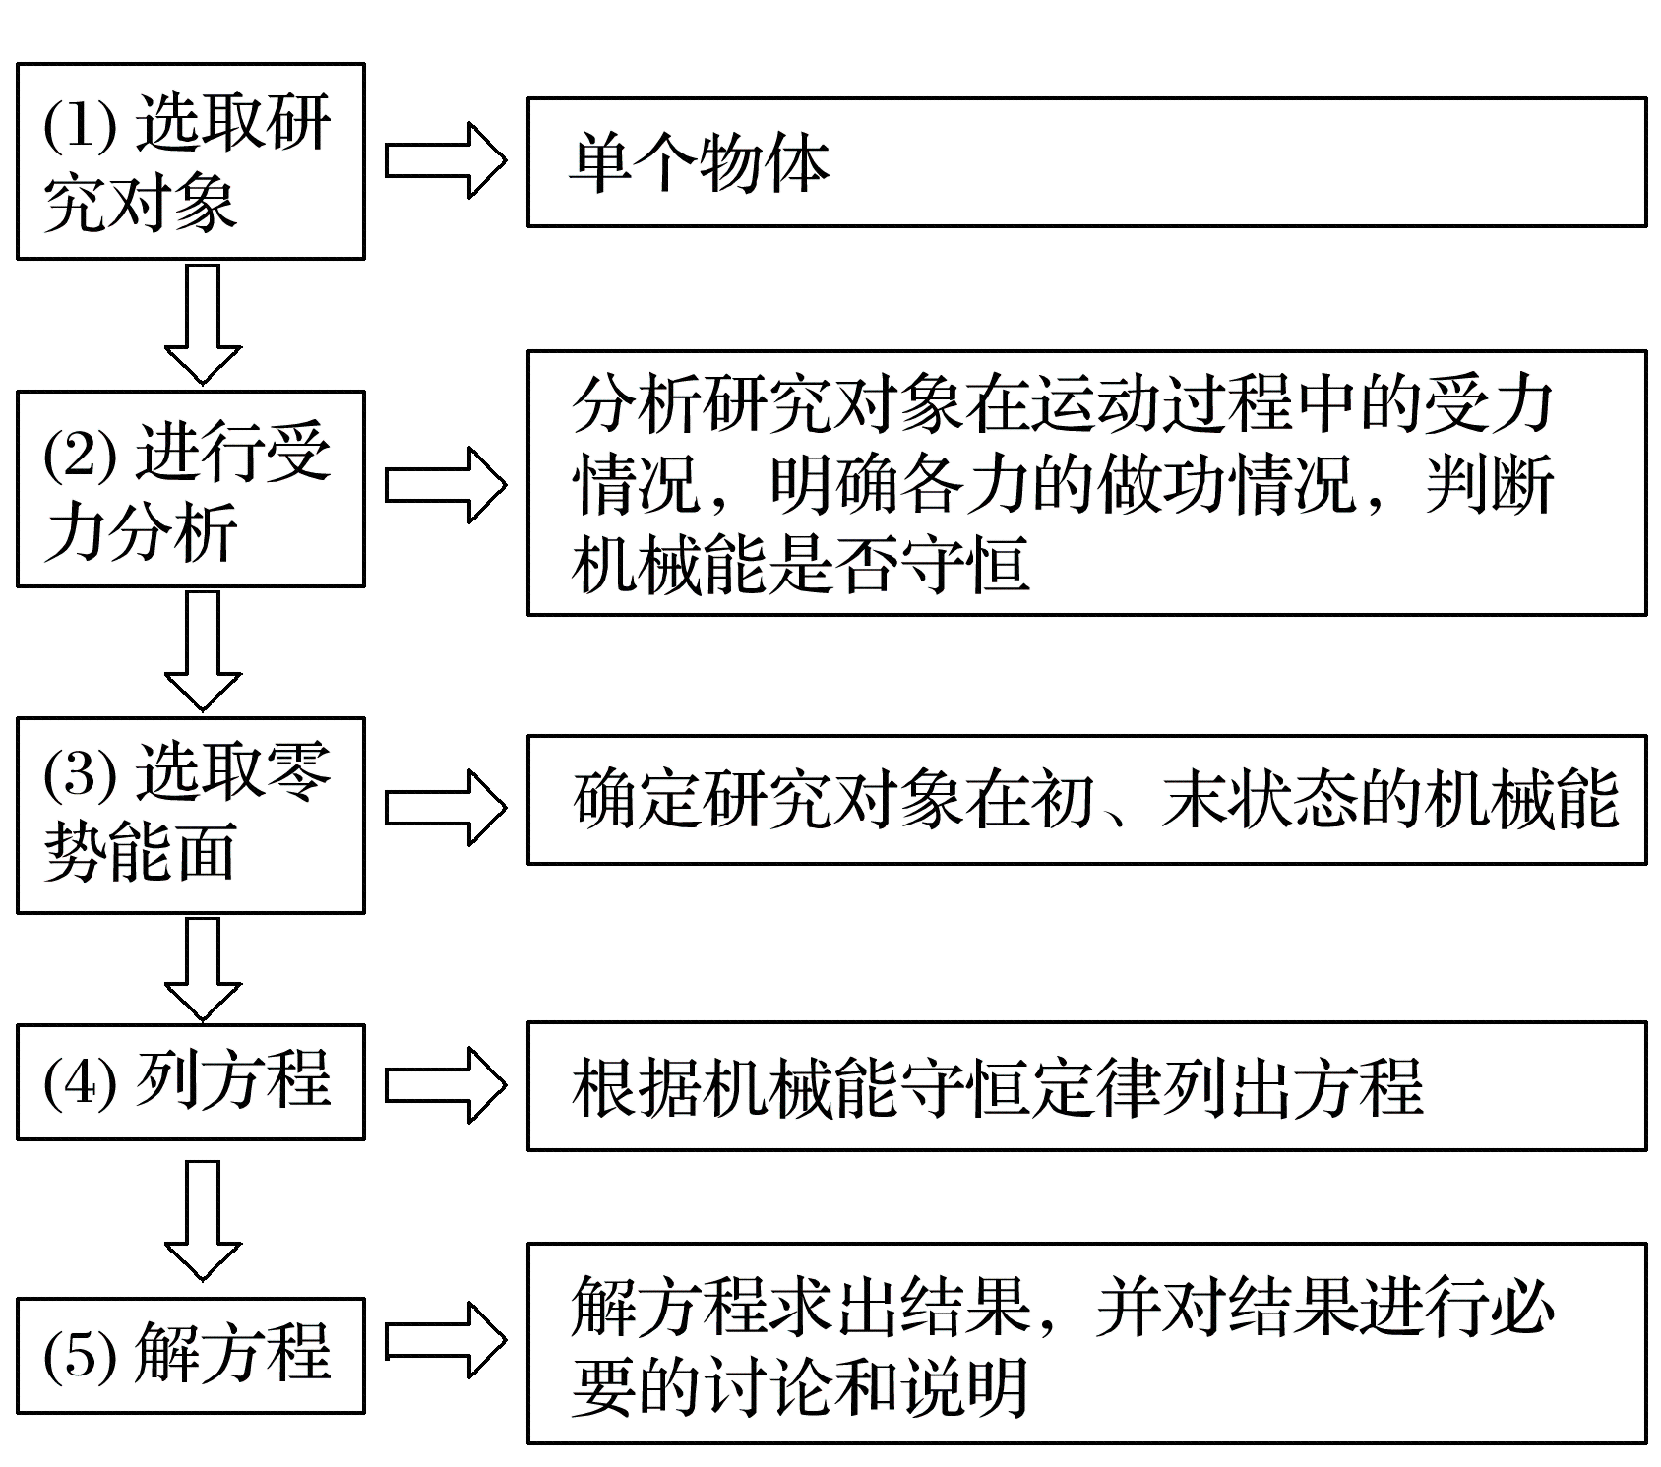
在处理单个物体机械能守恒问题时，要选取方便的机械能守恒定律方程形式（E_{k1}＋E_{p1}＝E_{k2}＋E_{p2}、ΔE_{k}＝－ΔE_{p}）进行求解。

【题型一】判断机械能是否守恒
5．忽略空气阻力，下列物体运动过程中满足机械能守恒的是（ ）
A．电梯匀速下降
B．物体由光滑斜面顶端滑到斜面底端
C．物体沿着斜面匀速下滑
D．拉着物体沿光滑斜面匀速上升
【答案】B
【难度】0.65
【知识点】判断系统机械能是否守恒
【详解】解：A、电梯匀速下降，说明电梯处于受力平衡状态，并不是只有重力做功，所以A错误．
B、物体在光滑斜面上，受重力和支持力的作用，但是支持力的方向和物体运动的方向垂直，支持力不做功，只有重力做功，所以B正确．
C、物体沿着粗糙斜面匀速下滑，物体受力平衡状态，摩擦力和重力都要做功，所以机械能不守恒，所以C错误．
D、拉着物体沿光滑斜面匀速上升，物体受力平衡状态，拉力力和重力都要做功，所以机械能不守恒，所以D错误．
故选B．
【点评】掌握住机械能守恒的条件，也就是只有重力做功，分析物体是否受到其它力的作用，以及其它力是否做功，由此即可判断是否机械能守恒．
【题型二】单个物体机械能守恒应用
6．如图所示，竖直平面内由倾角α＝60°的斜面轨道AB、半径均为R的半圆形细圆管轨道BCDE和$$\frac{1}{6}$$圆周细圆管轨道EFG构成一游戏装置固定于地面，B、E两处轨道平滑连接，轨道所在平面与竖直墙面垂直．轨道出口处G和圆心O₂的连线，以及O₂、E、O₁和B等四点连成的直线与水平线间的夹角均为θ＝30°，G点与竖直墙面的距离d＝$$\sqrt{3}$$R。现将质量为m的小球从斜面的某高度h处静止释放。小球只有与竖直墙面间的碰撞可视为弹性碰撞，不计小球大小和所受阻力。
（1）若释放处高度h＝h₀，当小球第一次运动到圆管最低点C时，求速度大小vC；
（2）求小球在圆管内与圆心O₁点等高的D点所受弹力F_{N}与h的关系式；
（3）若小球释放后能从原路返回到出发点，高度h应该满足什么条件？
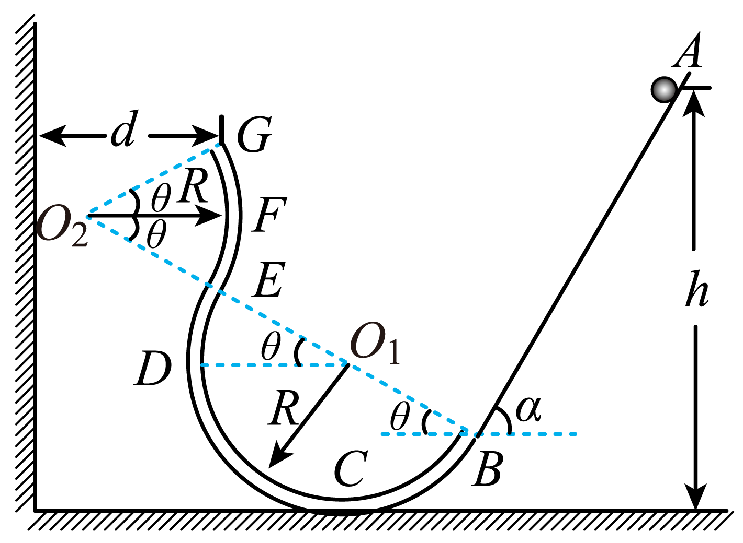
【答案】（1）$$\sqrt{2gh_{0}}$$；（2）F_{N}＝2mg（$$\frac{h}{R}$$－1），h≥R；（3）$$h≤\frac{5}{2}R$$或$$h=\frac{9}{2}$$R
【难度】0.65
【知识点】杆/管道模型、机械能守恒定律在曲线运动中的应用
【详解】（1）从A到C，小球的机械能守恒，有
mgh₀＝$$\frac{1}{2}$$mv_{C}²
解得
v_{C}＝$$\sqrt{2gh_{0}}$$
（2）小球从A到D，由机械能守恒定律有
mg（h－R）＝$$\frac{1}{2}$$mv_{D}²
根据牛顿第二定律有
F_{N}＝$$\frac{mv_{D}^{2}}{R}$$
联立可得
F_{N}＝2mg（$$\frac{h}{R}$$－1）（h≥R）
（3）第1种情况：不滑离轨道原路返回，由机械能守恒定律可知，此时h需满足的条件是
h≤R＋3Rsinθ＝$$\frac{5}{2}$$R
第2种情况：与墙面碰撞后原路返回，在进入G之前做平抛运动，由运动学公式得
d=v_{x}t
竖直方向上，由速度-时间公式得
t＝$$\frac{v_{y}}{g}$$
对小球在G点，由速度的分解得
v_{x}＝v_{G}sinθ
v_{y}＝v_{G}cosθ
故有
v_{G}sinθ·$$\frac{v_{G}cosθ}{g}$$＝d
可得
v_{G}＝2$$\sqrt{gR}$$
由机械能守恒定律有
mg（h－$$\frac{5}{2}$$R）＝$$\frac{1}{2}$$mv_{G}²
可得
h＝$$\frac{9}{2}$$R
综上可知，小球释放后能从原路返回到出发点，高度h应该满足的条件为
$$h≤\frac{5}{2}R$$或$$h=\frac{9}{2}$$R

7．如图所示为背越式跳高过程的动作分解图，下列说法正确的是（ ）
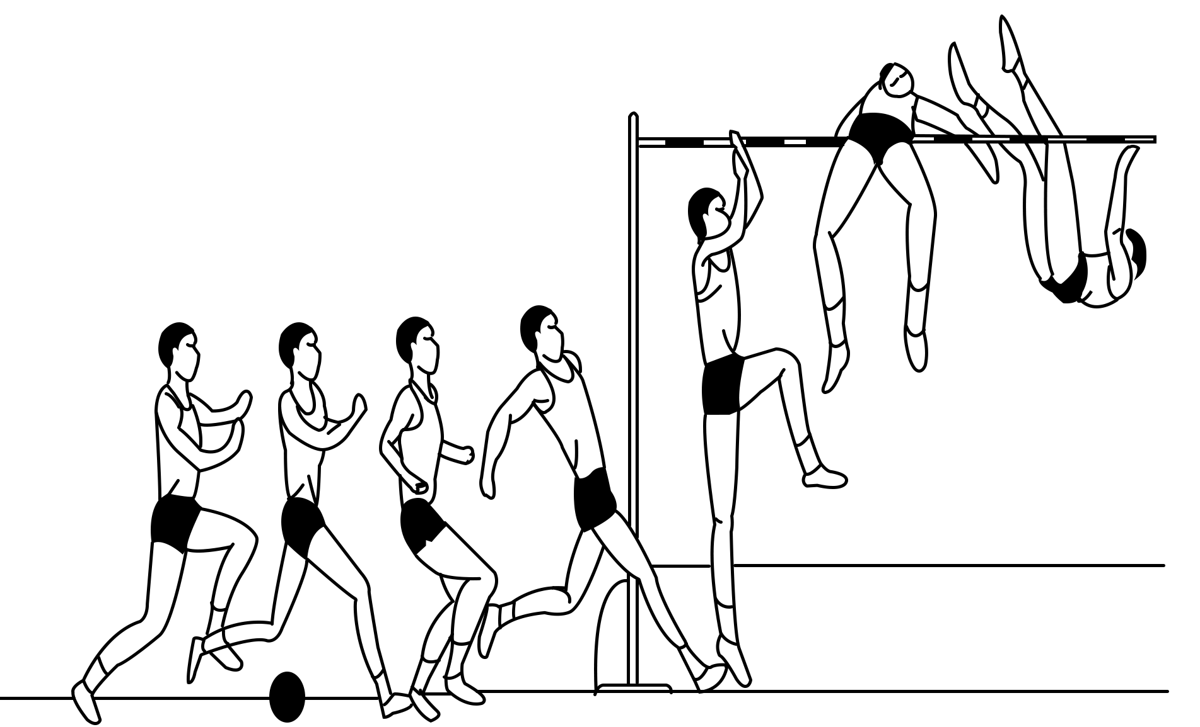
A．起跳时，地面对人的作用力大于人对地面的作用力
B．起跳速度越大，地面对人做功越多
C．起跳速度越大，人在最高点机械能越大
D．起跳速度越大，人在最高点重力的瞬时功率越大
【答案】C
【难度】0.85
【知识点】牛顿第三定律、功的定义（式）、机械能守恒定律的初步应用、瞬时功率
【详解】A．地面对人的作用力和人对地面的作用力是一对相互作用力，根据牛顿第三定律，相互作用力等大反向，故A错误；
B．跳高的起跳过程，脚和地始终接触且相对静止，地面对脚底作用力的作用点无位移，故地面对人的作用力对人不做功，是人体的内力做功将生物能转化为动能，故B错误；
C．起跳速度越大，则起跳时得到的动能越大，取地面为重力势能的参考平面，则起跳时的动能即为人的机械能，起跳后人的机械能守恒，所以，起跳速度越大，人在最高点机械能越大，故C正确；
D．达到最高点时，因瞬时速度竖直方向的分速度为零，则重力的瞬时功率为零，故D错误。
故选C。
8．唐代诗人丁仙芝的诗句“更闻枫叶下，淅沥度秋声”，通过枫叶掉落的淅沥声，带来了秋天的讯息。如图为枫叶在秋风中下落的景色，若其中一片枫叶从高度为6m的树枝上由静止飘落，经3s落到水平地面上，取重力加速度大小为$$10\text{m}/{\text{s}}^{2}$$。则该枫叶（ ）

A．下落过程做自由落体运动 B．落地时速度大小一定为$$30\text{m}/\text{s}$$
C．在竖直方向上运动的平均速度大小为$$2\text{m}/\text{s}$$ D．在下落过程中机械能守恒
【答案】C
【难度】0.85
【知识点】平均速度、自由落体运动的特征、判断系统机械能是否守恒
【详解】AD．枫叶下落的平均加速度大小为$$\overline{a}$$，根据
$$h=\frac{1}{2}\overline{a}t^{2}$$
可得
$$\overline{a}=\frac{2h}{t^{2}}=\frac{2×6}{3^{2}}\text{m}/{\text{s}}^{2}=\frac{4}{3}\text{m}/{\text{s}}^{2}<g=10\text{m}/{\text{s}}^{2}$$
可知枫叶下落过程不是做自由落体运动，由于受到阻力作用，在下落过程中机械能不守恒，故AD错误；
B．枫叶落地时速度大小满足
$$v<gt=30\text{m}/\text{s}$$
故B错误；
C．枫叶在竖直方向上运动的平均速度大小为
$$\overline{v}=\frac{h}{t}=\frac{6}{3}\text{m}/\text{s}=2\text{m}/\text{s}$$
故选C。
9．如图所示，飞机在竖直平面内经一小段圆弧向上加速爬升，飞机沿该圆弧运动时（ ）
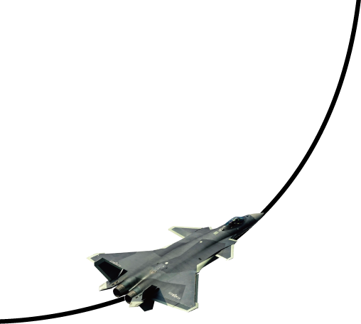
A．飞机的机械能守恒
B．飞行员处于失重状态
C．飞机克服重力做功的功率变小
D．飞机所受合力方向与速度方向的夹角为锐角
【答案】D
【难度】0.65
【知识点】超重和失重的概念、物体运动轨迹、速度、受力(加速度)的相互判断、平均功率、判断系统机械能是否守恒
【详解】A．飞机向上加速爬升，重力势能增加，动能也增加，所以机械能也增加，A错误；
BD．由于飞机沿圆弧加速爬升，所以飞机所受合力方向与速度方向的夹角为锐角，加速度方向与合力方向相同，所以加速度方向与速度方向成锐角，斜向上，有向上的加速度分量，飞行员处于超重状态，B错误，D正确；
C．飞机克服重力做功的功率为
$$P=mgvcosθ$$
其中$$θ$$为速度与竖直方向的夹角，飞机沿该圆弧向上运动时，$$θ$$减小，所以飞机克服重力做功的功率变大，C错误。
故选D。
10．跳台滑雪运动员在助滑段加速后，从起跳区a位置处水平飞出，落在着陆区内的b点，不计空气阻力，如图所示。$$E_{\text{p}}$$、$$E_{\text{k}}$$、$$E$$、$$P$$分别表示运动员在空中的重力势能、动能、机械能、重力的功率，用t表示运动员在空中的运动时间，则下列图像中可能正确的是（ ）
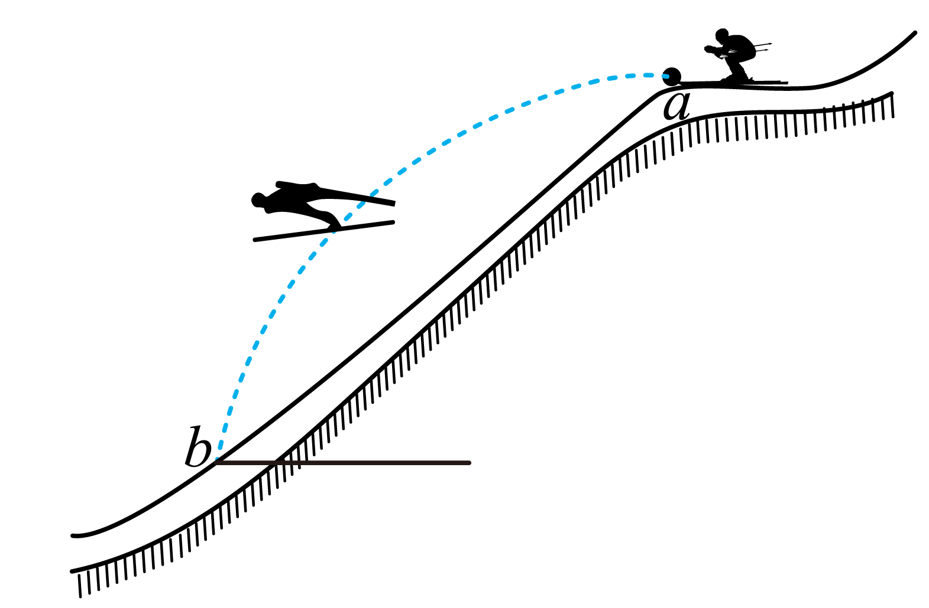
A．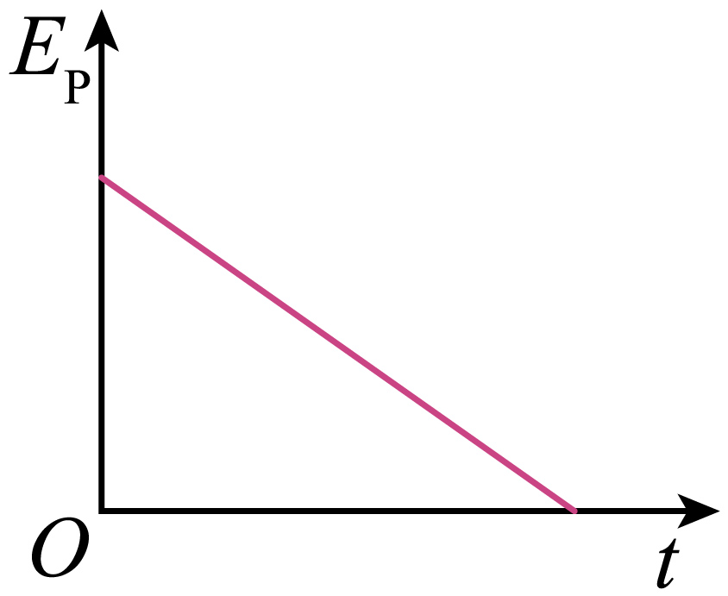 B．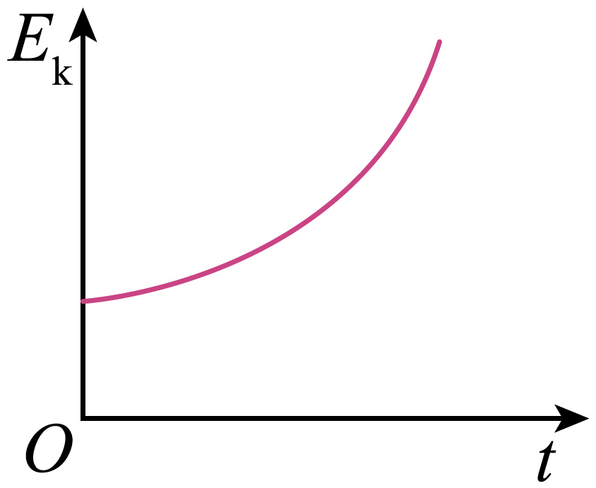
C．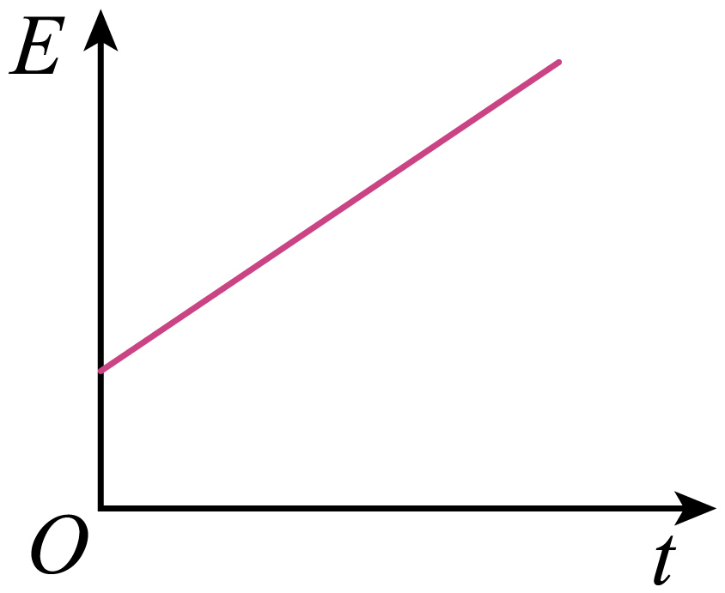 D．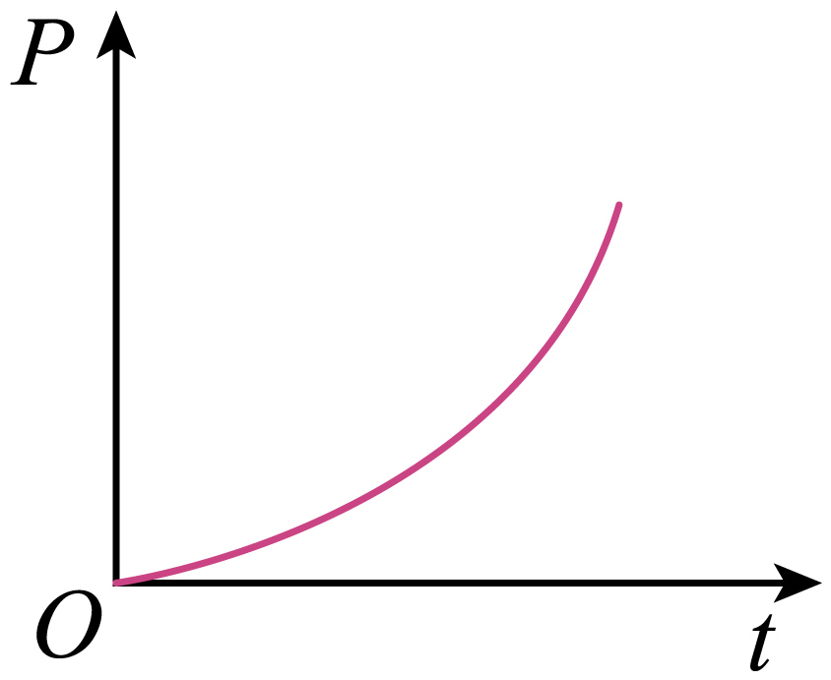
【答案】B
【难度】0.65
【知识点】平均功率、机械能守恒定律在曲线运动中的应用
【详解】A．运动员在空中做平抛运动，下落的高度为
$$h=\frac{1}{2}gt^{2}$$
以b为零势能点，则有
$$E_{\text{p}}=E_{\text{p}a}−mg⋅h=E_{\text{p}a}−\frac{mg^{2}}{2}⋅t^{2}$$
故A错误；
B．根据动能定理有
$$E_{\text{k}}−E_{\text{k}a}=mgh$$
可得
$$E_{\text{k}}=E_{\text{k}a}+\frac{mg^{2}}{2}t^{2}$$
故B正确；
C．平抛过程中只受重力，故机械能守恒，$$E−t$$图线应为横线，故C错误；
D．运动员沿竖直方向上的速度为
$$v_{y}=gt$$
则重力的功率
$$P=mg⋅v_{y}=mg^{2}⋅t$$
故D错误。
故选B。
11．如图，半径为R半圆形槽固定放置在水平地面上，光滑小球从半圆形槽最低点A进入，经过最高点B后做平抛运动落到水平面上的C点，以水平面为零势能面，小球在A点的动能为其最大重力势能的2倍，则A、C之间的距离为（ ）
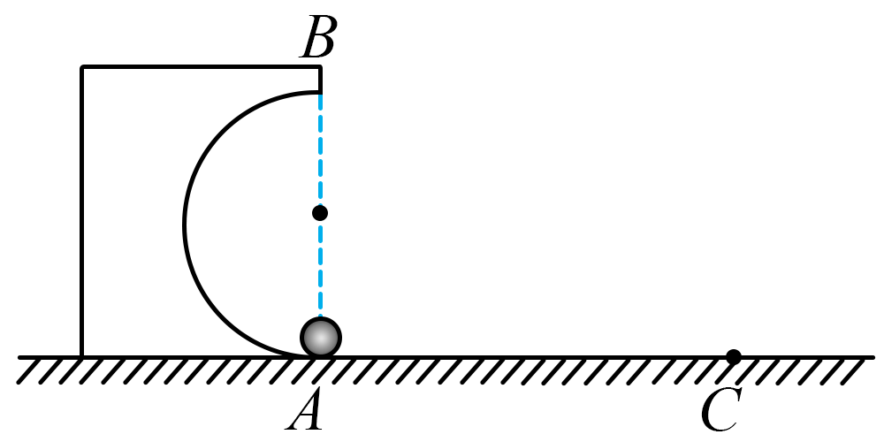
A．$$\sqrt{2}R$$ B．$$2R$$ C．$$4R$$ D．$$6R$$
【答案】C
【难度】0.65
【知识点】机械能守恒定律在曲线运动中的应用
【详解】设做平抛运动的时间为$$t$$，竖直方向
$$2R=\frac{1}{2}gt^{2}$$ $$A、C$$之间的距离
$$L=v_{B}t$$
根据机械能守恒
$$\frac{1}{2}m{v_{B}}^{2}=2×mg×2R−mg×2R$$
解得
$${v_{B}}^{2}=4Rg$$
联立解得
$$L=4R$$
故选C。
12．在一轻弹簧下挂一重物，将它从位置$$P$$处放开，它将迅速下降，直至位置$$N$$后再返回（如甲图所示）。若我们用手托着该重物使它缓缓下降，最终它在达到位置$$Q$$后就不再运动了（如乙图所示）。记弹簧的弹性势能为$$E_{\text{p}1}$$、物体和地球的重力势能为$$E_{\text{p}2}$$、物体的动能为$$E_{\text{k}}$$，弹簧始终处于弹性限度内，关于两次实验，下列说法正确的是（ ）
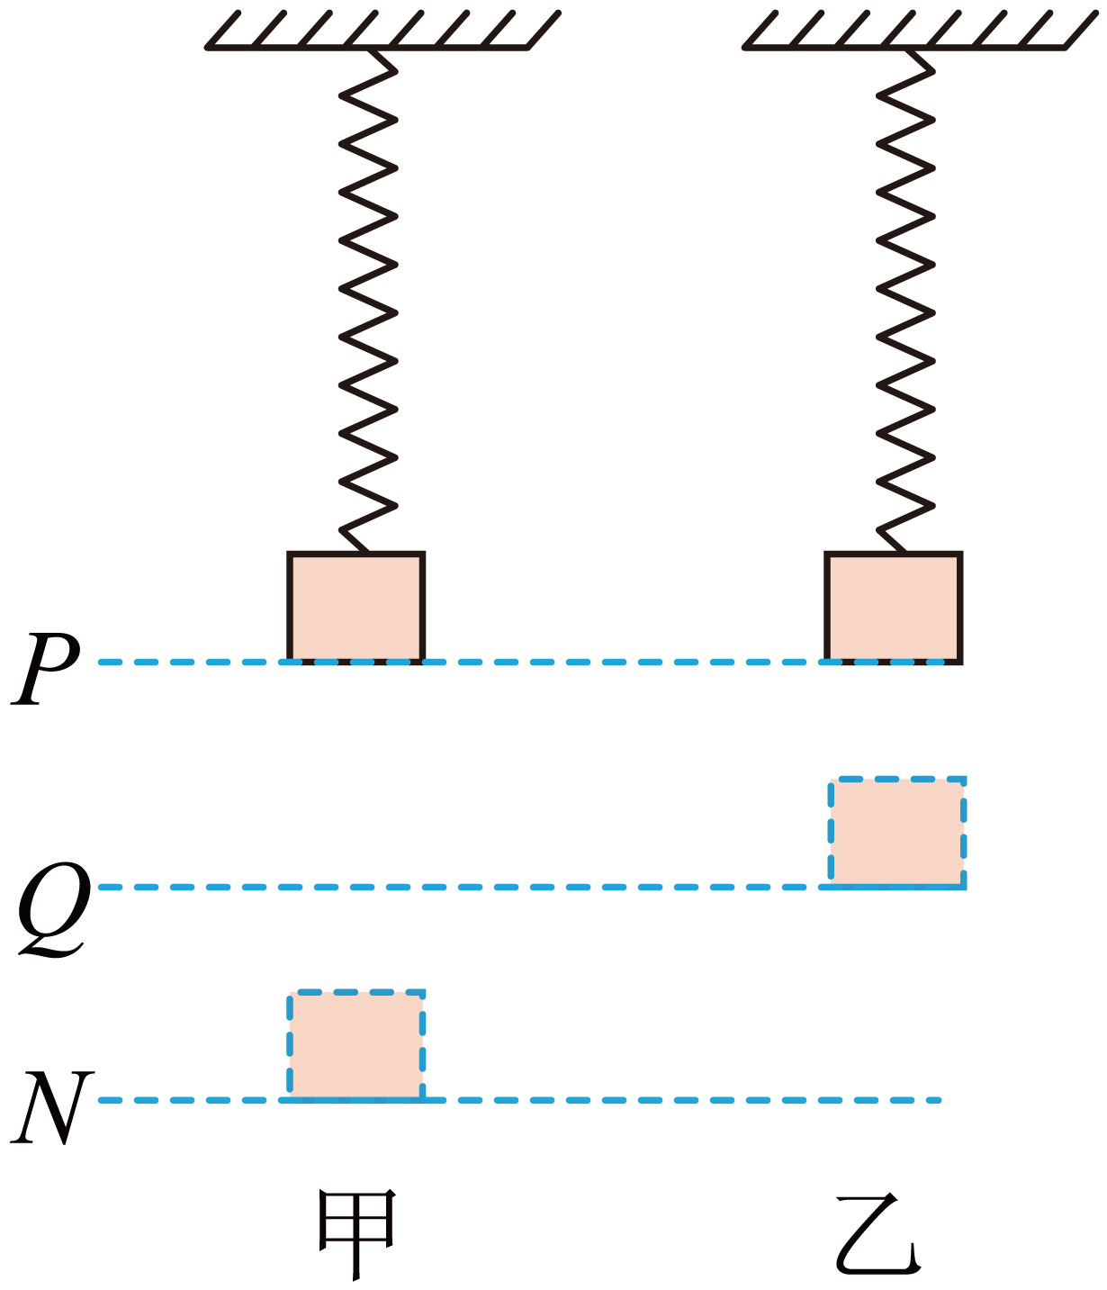
A．甲图里重物从$$Q$$到$$N$$的过程中，$$E_{\text{p}1}+E_{\text{p}2}$$持续减小
B．乙图里重物从$$P$$到$$Q$$的过程中，$$E_{\text{p}1}+E_{\text{p}2}$$持续增大
C．甲图里重物从$$P$$到$$N$$的过程中，$$E_{\text{p}1}+E_{\text{p}2}+E_{\text{k}}$$保持不变
D．乙图里重物从$$P$$到$$Q$$的过程中，$$E_{\text{p}1}+E_{\text{p}2}+E_{\text{k}}$$保持不变
【答案】C
【难度】0.65
【知识点】机械能守恒定律的初步应用、机械能守恒定律在弹簧类问题中的应用
【详解】A．由题意可知，甲图里重物在达到位置$$Q$$处，弹簧的弹力与重物的重力大小相等，此时重物的速度最大，则有在重物从$$Q$$到$$N$$的过程中，弹力大于重力，重物做减速运动，动能减小，重物与弹簧组成的系统机械能守恒，由机械能守恒定律可知，$$E_{\text{p}1}+E_{\text{p}2}$$持续增大，A错误；
B．乙图里重物从$$P$$到$$Q$$的过程中，用手托着该重物使它缓缓下降，重物动能不变，可手对重物的支持力对重物做负功，则系统的机械能减小，则有$$E_{\text{p}1}+E_{\text{p}2}$$持续减小，B错误；
C．甲图里重物从$$P$$到$$N$$的过程中，重物与弹簧组成的系统机械能守恒，则有$$E_{\text{p}1}+E_{\text{p}2}+E_{\text{k}}$$保持不变，C正确；
D．乙图里重物从$$P$$到$$Q$$的过程中，手对重物的支持力对重物做负功，因此系统的机械能减小，则有$$E_{\text{p}1}+E_{\text{p}2}+E_{\text{k}}$$减小，D错误。
故选C。
13．如图所示，两倾角均为θ的光滑斜面对接后固定在水平地面上，O点为斜面的最低点。一个小物块从右侧斜面上高为H处由静止滑下，在两个斜面上做往复运动。小物块每次通过O点时都会有动能损失，损失的动能为小物块当次到达O点时动能的10%。小物块从开始下滑到停止的过程中运动的总路程为（ ）
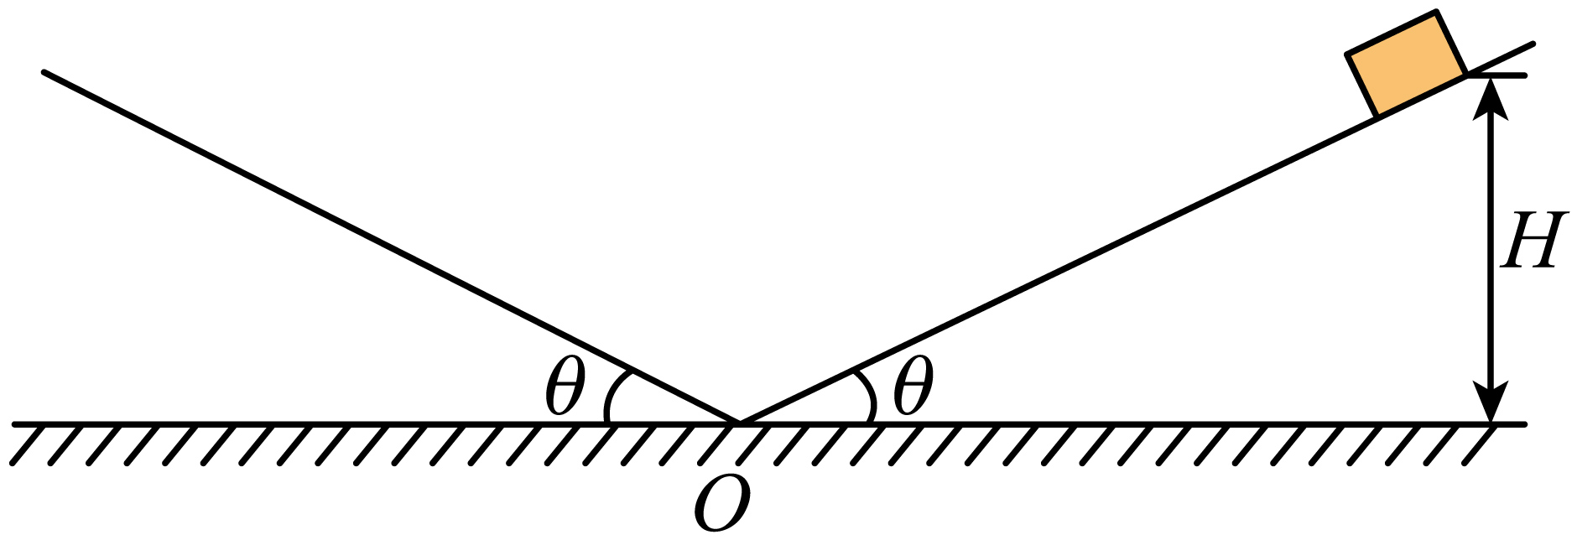
A．$$\frac{39H}{sinθ}$$ B．$$\frac{29H}{sinθ}$$ C．$$\frac{19H}{sinθ}$$ D．$$\frac{9H}{sinθ}$$
【答案】C
【难度】0.65
【知识点】机械能守恒定律的初步应用
【详解】小物块第一次到达O点时，根据机械能守恒定律可得小物块获得的动能为
$$E_{\text{k0}}=mgH$$
此过程中物块运动的路程为
$$s_{0}=\frac{H}{sinθ}$$
小物块第1次经过O点在左斜面上滑过程，有
$$E_{\text{k1}}=90\%E_{\text{k0}}=0.9mgH=mgH_{1}$$
小滑块在左斜面上运动的路程为
$$s_{1}=2\frac{H_{1}}{sinθ}=2×\frac{0.9H}{sinθ}$$
第2次经过O点沿右斜面上滑时，有
$$E_{\text{k2}}=90\%E_{\text{k1}}={(0.9)}^{2}E_{\text{k0}}={(0.9)}^{2}mgH=mgH_{2}$$
小滑块在右斜面上运动的路程为
$$s_{2}=2\frac{H_{2}}{sinθ}=2×\frac{{(0.9)}^{2}H}{sinθ}$$
由此可知，小物块从开始下滑到最终停止于O点，运动的总路程为
$$s=s_{0}+s_{1}+s_{2}+⋯+s_{n}=\frac{H}{sinθ}+2×\frac{0.9H}{sinθ}+2×\frac{{(0.9)}^{2}H}{sinθ}+⋯+2×\frac{{(0.9)}^{n−1}H}{sinθ}$$
可得，当n趋近于无穷大时，有
$$s=\frac{H}{sinθ}+2\frac{H}{sinθ}(\frac{0.9}{1−0.9})=\frac{19H}{sinθ}$$
故选C。
14．城市轻轨具有运量大、速度快、污染小、能耗少、安全性高等优点。某工程师为科学合理利用能量、节约能源，在保证车辆和乘客安全的前提下，设计了如图所示的轻轨车站，与站台连接的轨道都有一个小坡度。列车进站时要上坡，出站时要下坡。如果列车在途中轨道进站前的速度为$$25.2\text{km}/\text{h}$$，上坡前切断电源，到达站台的速度不超过$$10.8\text{km}/\text{h}$$。重力加速度g取$$10\text{m}/{\text{s}}^{2}$$。
（1）不考虑上坡时受到的阻力，站台的高度比途中轨道至少高多少？
（2）一列质量$$m=2.0×{10}^{5}\text{kg}$$轻轨列车出站后以恒定功率沿水平轨道行驶，在10s内速度由$$28.8\text{km}/\text{h}$$增加到$$72\text{km}/\text{h}$$后匀速运动，已知列车受到的阻力恒为$$3.0×{10}^{5}\text{N}$$，则列车在这段时间内行驶的路程为多少？
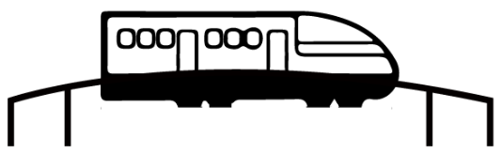
【答案】（1）2m；（2）88m
【难度】0.94
【知识点】机车的额定功率、阻力与最大速度的关系、机械能守恒定律的初步应用
【详解】（1）已知：列车在途中轨道进站前的速度为
$$v_{\text{0}}=25.2\text{km/h}=7\text{m/s}$$
列车达到站台的最大速度为
$$v_{1}=10.8\text{km/h}=3\text{m/s}$$
选途中轨道是重力势能的参考平面，由机械能守恒定律有
$$mgh=\frac{1}{2}mv_{0}^{2}−\frac{1}{2}mv_{1}^{2}$$
解得
$$h=2\text{m}$$
所以站台的高度比途中轨道至少高2m；
（2）由列车最后做匀速直线运动，可得，列车受力平衡，即牵引力等于阻力，则
$$F_{牵}=f$$
$$P=F_{牵}v_{3}$$
$$v_{3}=72\text{km/h}=20\text{m/s}$$
以上各式联立，解得
$$P=6×{10}^{6}\text{W}$$
列车开始加速前的速度为
$$v_{2}=28.8\text{km/h}=8\text{m/s}$$
列车加速过程，由能量守恒可得
$$Pt=\frac{1}{2}mv_{3}^{2}−\frac{1}{2}mv_{2}^{2}+fx$$
代入数据，解得
$$x=88\text{m}$$
15．如图所示，排球比赛中运动员将排球从M点以$$v_{0}=20\text{m}/\text{s}$$的速度水平击出，当球飞到P点时被对方运动员击出，球又斜向上飞出后经过M点正下方的N点，N、P两点等高且水平距离为10m。球斜向上飞出后轨迹最高点与M点等高。不计空气阻力，重力加速度取$$10\text{m}/{\text{s}}^{2}$$。求：
（1）M、N两点间的高度差h；
（2）在P点排球被击出时排球速度的大小。
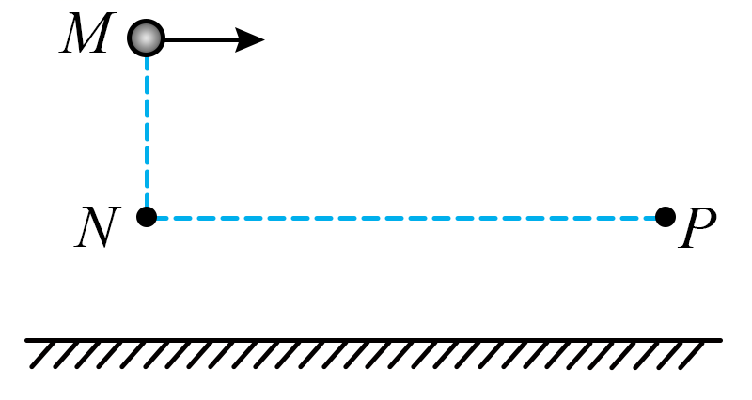
【答案】（1）$$h=1.25\text{m}$$；（2）$$v_{P}=5\sqrt{5}\text{m}/\text{s}$$
【难度】0.65
【知识点】平抛运动位移的计算、机械能守恒定律在曲线运动中的应用
【详解】（1）排球从M到P做平抛运动
$$x_{NP}=v_{0}t$$
$$h=\frac{1}{2}gt^{2}$$
解得
$$h=1.25\text{m}$$
（2）被击回的排球在最高点Q起做平抛运动
$$\frac{1}{2}x_{NP}=v_{Q}t$$
得
$$v_{Q}=10\text{m}/\text{s}$$
从P到Q，根据机械能守恒
$$\frac{1}{2}mv_{P}^{2}=\frac{1}{2}mv_{Q}^{2}+mgh$$
解得
$$v_{P}=5\sqrt{5}\text{m}/\text{s}$$
16．如图所示，光滑轨道ABCD固定在竖直平面内，BC段是圆心为$$O$$、半径为$$R=1\text{m}$$的四分之一圆弧，$$B$$点在$$O$$点的正上方。一质量为$$m$$的小球由A点静止下滑，最后从$$B$$点水平飞出，落在水平地面上的$$D$$点。已知O，D之间的距离为2R，小球可视为质点，重力加速度大小$$g$$取$$10{\text{m/s}}^{\text{2}}$$，空气阻力忽略不计。
（1）求A、B两点间的高度差；
（2）若小球从轨道AB上某点由静止释放后，沿着轨道运动至$$P$$点时脱离轨道，已知$$α=53°$$。求小球释放点与$$B$$点之间的高度差。（$$sin53°=0.8$$，$$cos53°=0.6$$）
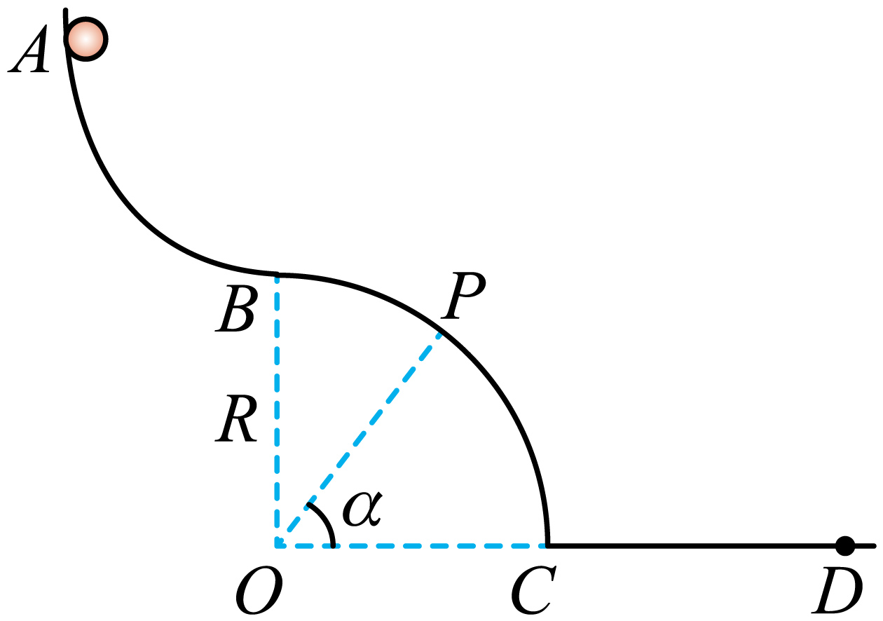
【答案】（1）1m；（2）0.2m
【难度】0.65
【知识点】机械能守恒定律在曲线运动中的应用
【详解】（1）小球从A点由静止沿圆弧轨道滑下运动至B点，根据机械能守恒有
$$mgh_{AB}=\frac{1}{2}mv_{B}^{2}$$
小球从B点飞出后做平抛运动，水平方向有
$$x_{OD}=v_{B}t$$
竖直方向有
$$x_{OB}=\frac{1}{2}gt^{2}$$
解得，A、B两点间的高度差
$$h_{AB}=1\text{m}$$
（2）小球从轨道AB上某点由静止释放后，沿着轨道运动至$$P$$点时脱离轨道，则小球在P点对轨道没有压力，此时重力沿PO方向的分力提供向心力，即
$$F_{向}\text{=}mgsinα=m\frac{v_{P}^{2}}{R}$$
根据机械能守恒有
$$mgh_{AP}=\frac{1}{2}mv_{P}^{2}$$
解得
$$h_{AP}=0.4\text{m}$$
根据几何关系，小球释放点与$$B$$点之间的高度差
$$Δh_{AB}=0.2\text{m}$$

